BAPHAHT 3

Часть 1
Ответами к заданиям 1—19 являются последовательность цифр или слово (словосочетание). Сна- чала укажите ответы в тексте работы, а затем перенесите их в БЛАНК OTBETOB N-° 1 справа от номера" соответствующего задания, начиная с первой клеточки, без пробелов, запятых и других дополнитель- ных символов. Каждую цифру или букву пишите в отдельной клеточке в соответствии с приведенными в бланке образцами. Имена российских государей следует писать только буквами (например: Николай Второй).

- Расположите в хронологической последовательности исторические события. Запишите цифры, которыми обозначены исторические события, в правильной последовательности в таблицу.
  - убийство Андрея Боголюбского
  - крещение княгини Ольги
  - перенос митрополичьей кафедры из Владимира в Москву

Ответ:

- Остановите соответствие между событиями и годами: к каждой позиции первого столб- ца подберите соответствующую позицию из второго столбца.

СОвыТИЯ
А) оборона Брестской крепости Б) пленение и казнь С.Т. Разина В) убийство Александра II
Г) смерть князя Владимира Красное Солнышко
ГОДЫ
  - 1бT1 г.
2) 1881 г.
з iois ».
4) 1941 г.
5) 1940 г.
6) 1883 г.

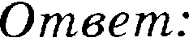
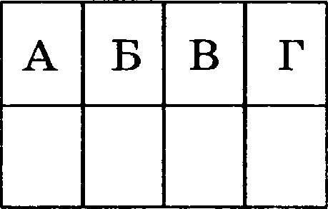
Напишите в таблицу выбранные цифры под соответствующими буквами.

- Ниже приведен список аббревиатур. Все они, за исключением двух, официально суще- ствовали в 1953—1964 rr.
1 ) ЦК KПCC, 2) BCHX, 3) CHK, 4) ВЛКСМ, 6 ј СЭВ, 6) СИР.
Найдите и запишите порядковые номера аббревиатур, относящихся к другому истори-
ческому перііоду.

26

- Напишите пропущенное слово.
Мероприятия по введению в сельскохозяйственный оборот обширных земельных pecyp- сов в Казахстане и других районах СССР, начавшиеся в 1954 г., назывались освоением
Ответ:

- Остановите соответствие между процессами (явлениями, событиями) и фактами, отно- сящимися к этим процессам (явлениям, событиях): к каждой позиции первого столбца подберите соответствующую позицию из второго столбца.

ПРОЦЕССЕ (ЯВЛЕНИЕ, СОБЫТИЯ)
А) конец Смутного времени
Б) государственные преобразования Петра I
В) «министерская чехарда •› в годы Первой мировой войны
Г) реформы середины XVI в.
ФАКТЫ
  - введение единого порядка поземель- ного обложения
  - политический кризис в верхах
  - переход от территориального прин- ципа управления к отраслевому
  - воцарение новой династии
  - отмена крепостного права
  - изменение порядка престолонаследия

Напишите в таблицу выбранные цифры под соответствующими буквами.
А | Б | В | Г

Ответ:

- Остановите соответствие между фрагментами исторических источников и их краткими характеристиками: к каждому фрагменту, обозначенному буквой, подберите по две co- ответствующие характеристики, обозначенные цифрами.

 | ФРАГМЕНТЫ ИСТОЧНИКОВ
А) | «И пришли безбожные... на реку Сить против великого князя Юрия... Услы- шав же об этом, князь Юрий с братом своим Святославом и с племянниками своими Васильком и Всеволодом и Владимиром, и с мужами своими пошел против них. И сошлись обе стороны, и была злая сеча, и побежали наши пе-  ред иноплеменниками; и тут убит был великий князь Юрий...»
«...Пришла весть к великому князю, что царь Ахмат идет в полном сборе, со своей ордой и царевичами, с уланами и князьями, да еще в соглашении с ко- ролем Казимиром — ибо король и направил его против великого князя, же- лая сокрушить христианство. Князь великий пошел на Коломну и стал у Ko- ломны, а сына своего великого князя Ивана поставил у Серпухова, а князя Андрея Васильевича Меньшого в Tapyce, а прочих князей и воевод в иных местах, а других — по берегу.
Царь Ахмат, услышав, что князь великий стоит у Оки на берегу со всеми си- лами, пошел к Литовской земле, обходя реку Оку и ожидая на помощь себе
короля или его силы, и опытные проводники вели его... •›

2T

ХАРАКТЕРИСТИКИ
  - Данный фрагмент является отріявком из «Повеети о разорении Рязани Батыем».
  - Князем, учаетвовавшим в описываемых событиях, был принят Судебник 1497 г.
  - В данном источнике описываетея событие, произошедшее 4 марта 1238 г.
  - Опиеываемое событие отноеитея к XI в.
  - Участник события — третий сын великого князя Всеволода Большое Рнездо.
  - Фрагмент взят из ‹•Повеети о етоянии на Yгpe•›.
Запишите в таблицу выбранные цифры под еоответетвующими буквами

p
ФРАГМЕНТ А |  | ФРАГМЕНТ Б

e

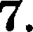
Какие три из перечисленньтх положений были характерны для народного движения под предводительством Емельяна Іlугачева? Запишите в таблицу н ы, под которы- ми они указаны.
- освобождение крестьян от крепостпой зависимости
- исключительно крестьянский состав восставших
- самозванчество
- участие иностранных вооруженных еил в поддержке воеетания
- участие в движении горнозаводских рабочих
- отсутствие поддержки движения со стороны нерусских народов Omвem:
- 8аполните пропусти в данных предложениях, используя приведенный ниже список пропущенных элементов: для каждого предложения, обозначенного буквой и содержа- щего пропуск, выберите номер нужного элементы.
А) Летом 1944 г. в соответствии с планами советского командования главньтй удар Красная Армия нанесла в
Б) К концу сентября 1944 г. единственным союзником Рермании в Европе оставалась
В) Подпиеание Акта о безоговорочной капитуляции еоетоялоеь 2 сентября
1945 г.
Пропущенные элементы:
  - Белоруссия
  - Япония
  - Венгрия
  - Германия
  - Украина
  - Румыния
Запишите в таблицу выбранные цифры под соответствующими буквами.
А | 6 | В

Omaem:

28

- Остановите еоответетвие между еобытиями и участниками этих событий: к каждои по-
зиции первого столбца подберите соответствующую позицию из второго столбца.
совытия vчпстники
А) Медный бунт 1) Юрий Долгорукий
Б) восстание 1606—1607 rr. 2) С.Ю. Витте
В) русско-турецкая война 1735—1739 rr. 3) И.И. Болотников Р) Портсмутский мир 4) Павел I
  - Алексей Михайлович
  - Б.Х. Миних
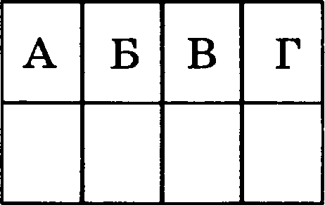
Запишите в таблицу выбранные цифры под соответствующими буквами.

Ответ:

- Прочтите отрывок из воспоминаний и укажите фамилию автора.
«Я тотчас же доложил наркому и И.В. Сталину то, что передал М.А. Пуркаев. И.В. Сталин сказал:
- Приезжайте с наркомом в Кремль.
Захватив с собой проект директивы войскам, вместе с наркомом и генерал-лейтенантом Н.Ф. Ватутиным мы поехали в Кремль. По дороге договорились во что бы то ни стало до- биться решения о приведении войск в боевую готовность.
И.В. Сталин встретил нас один. Он был явно озабочен.
- А не подбросили ли немецкие генералы этого перебежчика, чтобы спровоцировать конфликт? — спросил он.
- Нет, — ответил С.К. Тимошенко. — Считаем, что перебежчик говорит правду. Тем временем в кабинет И.В. Сталина вошли члены Политбюро.
- Что будем делать? — спросил И.В. Сталин. Ответа не последовало.
- Надо немедленно дать директиву войскам о приведении всех войск приграничных округов в полную боевую готовность, — сказал нарком.
- Читайте! — ответил И.В. Сталин. Я прочитал проект директивы» .
Omaem:

- Заполните пустые ячейки таблицы, используя приведенный ниже список пропущен- ных элементов: для каждого пропуска, обозначенного буквой, выберите номер нужного элемента.
Событие | Месяц, год | Участвнк(-н)
Взятие русскими войсками Берлина | Октябрь 1760 г. | (А)
Ляоянекое сражение | (Б) | (В)
(Р) | Июль 1936 — апрель 1939 г. | Ф. Франко, М. Асанья
 | (Е) | И. Сталин, Г. Трумэн, У. Черчилль
29

llропущенные элементы:
  - гражданская война в Испании
  - август 1904 г.
  - Александр III
  - июль—август 1945 г.
  - Н.П. Зарубаев, А.А. Бильдерлинг
  - Ялтинская конференция
  - З.Г. Чернышев
  - декабрь 1905 г.
  - Потсдамская конференция
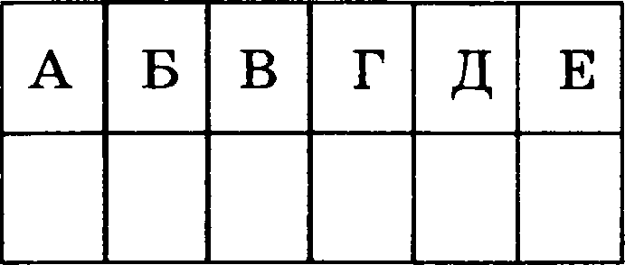
Запишите в таблицу выбранные цифры под соответствующими буквами.

Ответ:

- Простите отрывок из мемуаров поэитического деятеля.
«Я вот уже сколько лет нахожусь на положении неработающего пенсионера: особых дел у меня нет, в настоящем и будущем у меня особых вопросов не возникнет, поэтому я живу анализом пройденного пути. А путь, пройденный мною, хороший, я его не только не сты- жусь, а горжусь им. Карибский кризис является украшением нашей внешней политики, в том числе моей как члена такого коллектива, который проводил эту политику и добился блестящего ycпexa для Кубы, не сделав ни единого выстрела. Как далее развивался кризис, когда мы приняли решение о том, что целесообразно поставить ракеты с атомными зарядами на территории Кубы и таким образом поставить США перед фактом, что если они решатся вторгнуться на Кубу, то Куба будет иметь возможность нанести сокрушительный ответный удар? Это был бы, конечно, не разгром США. Но им были бы нанесены очень большие раз- рушения. Отсюда мы сделали вывод, что эта перспектива удержит власть имущих в США от вторжения на Кубу. К такому выводу все мы пришли после двукратного или трехкратного обсуждения моего предложения» .
Используя отрывок и знания по истории, выберите в приведенном списке три верных суждения.
Напишите в таблицу и ы, под которыми они указаны.
  - Автором воспоминаний является В.М. Молотов.
  - Кризис, о котором идет речь в мемуарах, относится ко второй половине 1950-x rr.
  - Упоминаемый в тексте кризис был разрешен мирными политическими средства- ми на основе взаимных уступок СССР и США.
  - Автор мемуаров отмечает коллективный характер принятия политических решений высшим руководством СССР.
  - Автор утверждает, что одной из целей советского руководства в условиях кризиса было развязывание войны против США.
  - Руководителем Кубы в описываемый период был Ф. Кастро.

Ответ:

Рассмотрите схему и выполните задания 13—16.

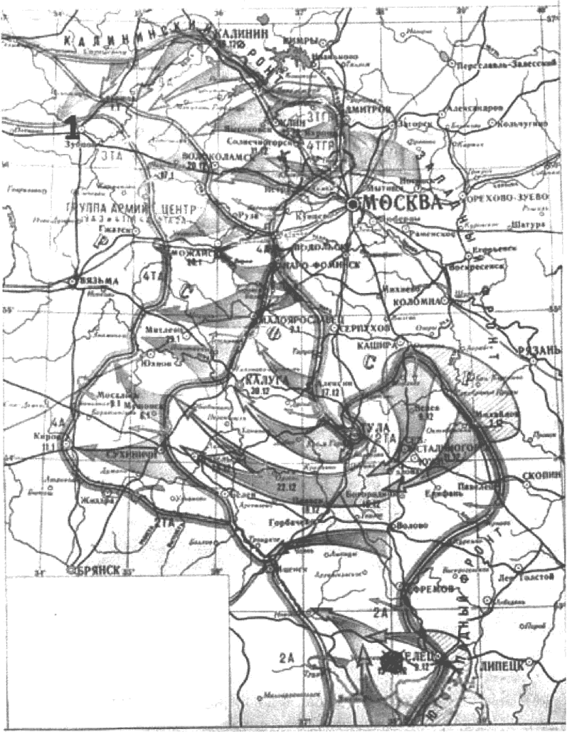

Напишите фамилию деятеля, возглавлявшего Росударственнъій Комитет Обороны в пе- риод, когда развивались изображенные на карте события.
Orrraeлz:

- Напишите название города, обозначенного на карте цифрой «1 » .
Оіпвет:

- Скажите название города, в районе которого в августе—сентябре 1941 г. была проведе—
на яаступательная операция Красной Армии.

Oniaem:

- Какие суждения, относящиеся к событиям, обозначенным на карте, являются верны- ми? Выберите три суждения из шести предложенных. Напишите в таблицу и ы, под которыми они указаны.

31

В результате изображенных на карте событий произошел коренной перелом в ходе Великой Отечественной войны.
  - Изображенные на карте события привели к первому крупному пораженмю герман- ских войск во Второй мировой войне.
  - Рерманская армия в ходе данных событий была взята в окружение.
  - В период изображенных на карте событий в Москве на Красной площади состоялся военный парад.
  - Изображенные на карте события стали причиной издание приказа «Ни шагу на- зад!» .
  - В ходе данных событий немецкие войска достигли окраин Москвы, но были оста- новлены и отброшены.
Ответ:

Остановите соответствие между памятниками культуры и их краткими характеристи- ками: к каждой полиции первого столбца подберите соответствующую позицию из вто- poгo столбца.

ПАМЯТНИКИ КУЛЬТУРЫ
А) «Слово о полку Игореве»
Б) икона + Троица»
В) ‹• Хожение за три моря •›

Г) картина ‹• Меншиков
в Нерезове •›
ХАРАКТЕРИСТИКИ
- Сюжет произведения иллюстрирует события Смутного времени.
- Вторая по древности русская рукописная
книга.
- Автор — В.И. Суриков.
- Произведение создано в первой половине
XV в.
6) Автору данного произведения в 1966 г. был поставлен памятнин в Твери.
6) В основе сюжета — неудачный поход русских князей на половцев.

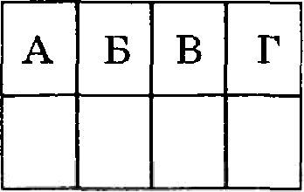
Запишите в таблицу выбранные цифры под соответствующими буквами.

Ontвem:

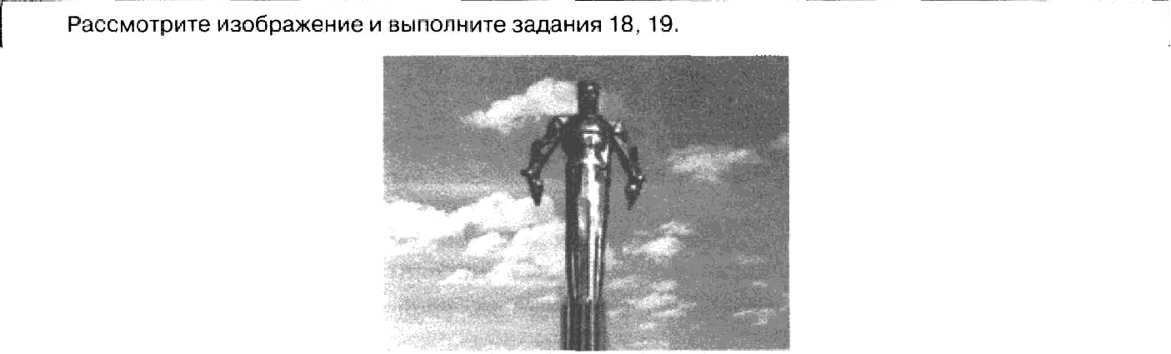
Рассмотрите изображение и выполните задания 18, 19.

- Какие суждения о скульптуре, изображенной на фотографии, являются верными? Вы- берите два суждения из пяти предложенных. Напишите в таблицу и , которыми они обозначены.
  - Памятник был создан в годы правления И.В. Сталина.
  - Скульптура находится в городе, в котором родился Ю.А. Гагарин.
  - Памятник изготовлен из металла, используемого при строительстве космических кораблей.
  - Автором скульптуры является Л.Е. Кербель.

Человек, которому посвящен памятник, погиб в авиационной катастрофе.
Ответ:

Какие из памятников, представлепных ниже, были созданы в том же веке, что и скульптура, иоображенная выше? В ответе запишите Две цнфры, которыми обознаиены
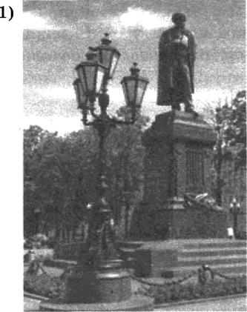
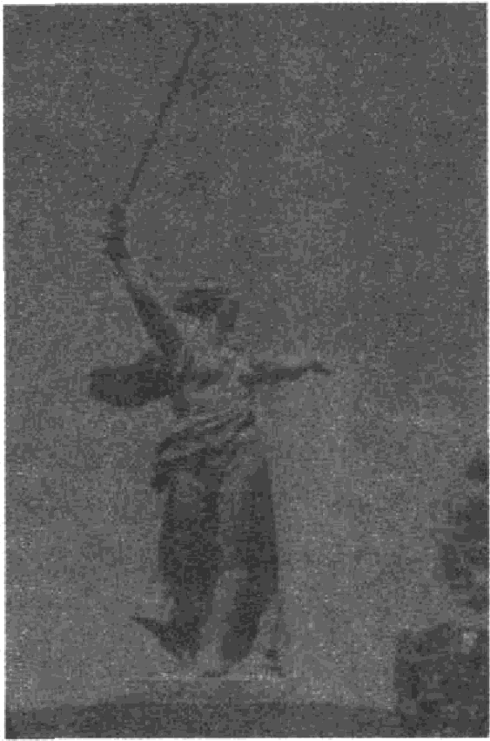
2) 4)

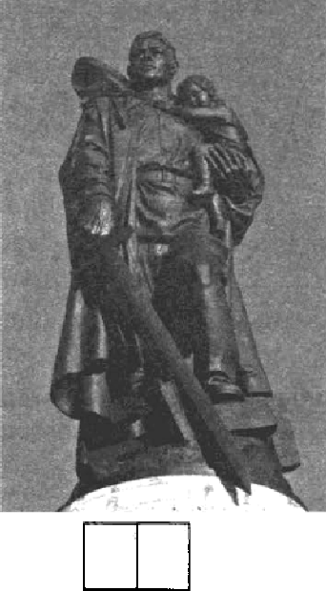
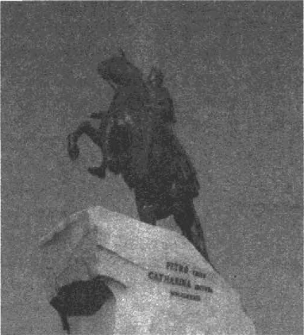
Ответ:

Не забудьте перенести все ответы в бланк ответов № 1 в соответствии с инструкцией по выполне- работы.

Часть 2
Для записи ответов на задания этой части (20—25) используйте БЛАНК OTBETOB N°- 2. Запишите сначала номер задания (20, 21 и т. д.), а затем развернутый ответ на него. Ответы записывайте четко и разборчиво.

Прочтите отрывок из исторического источника и кратко ответьте на вопросы 20—22. Ответы пред- полагают использование информации из источника, а также применение исторических знаний по кур- су истории соответствующего периода.
Из доклада яа торжествеяном заседавии по случаю семидесятилетия Октябрьской революции
«Мизненность выдвинутых партией планов, понятых и воспринятых массами, лозунгов и замыслов, в которых был воплощен революционный дух Октября, нашла свое выражение в том поразившем мир онтузиазме, с которым миллионы советских людей включились в строительство советской индустрии. В тяжелейших условиях, при отсутствии механизации, на полуголодном пайке люди творили чудеса. Их вдохновляло то, что они приобщались к великому историческому делу. Не будучи достаточно грамотными, они классовым чутьем понимали, участниками какого грандиозного, невиданного дела они стали.
Наш долг и долг тех, кто пойдет за нами, помнить об отом подвиге наших дедов и отцов. Каждый должен знать, что их труд ,и бескорыстная самоотдача не были напрасными. Они преодолели все, что выпало на их долю, и внесли величайший вклад в утверждение завоева- ний Октября, в создание тех освов нашей силы, которая позволила спасти Родину от смер- тельной опасности, спасти социализм для будущего, для нас с вами, товарищи. Слава им и добрая память! (Продолжительные аплодисменты.)
Вместе с тем период, о котором идет речь, принес и потери. Они находились в опреде- ленной связи с самими успехами, о которых я говорил. Тогда уверовали в универсальную оффективность жесткой централизации, в то, что командные методы — самый короткий, лучший путь к решению любых задач. Это сказывалось на отношении к людям, к их жиз- ненным условиям.
Возникла административно-командиая система партийно-государственноіхі руководства страной, усиливался бюрократизм, об опасности которого предупреждал в свое время Ленин. Начали складываться и соответствующие структура управления и методы планирования. В промыш- ленности при тогдашних ее объемах, когда буквально на виду были все основные объекты индустриального здания, такие методы, такая система управления в общем-то дали свои ре- зультаты. Однако столь же жесткая система централизации и командования была недопус- тима при решении задач преобразования деревни.
Надо откровенно сказать: на новом этапе не хватило по-ленински ввимательного отно- шения к интересам трудового крестьянства. И главное — недооценили того факта, что кре- стьянство как класс коренным образом изменилось за годы после революции. Основной фи- гурой стал середняк. Он утвердился как хозяин, этот крестьянин-труженик, получивший землю от революции и за целое десятилетие убедившийся в том, ято Советская власть — это и его власть. Он стал верным и надежным союзником рабочего класса, союзником на новой основе, убеждался на практике, что его жизнь все более поворачивается к лучшему.
И если бы больше посчитались с объективными экономическими законами и было бы проявлено больше внимания к тем социальным процессам, которые происходили в деревне; если бы вообще отношение к этому огромному массиву трудового крестьянства, большинство которого участвовало в революции и защищало ее от белогвардейщины и интервентов, было политически более выверенным; если бы последовательно проводилась линия на союз с серед-
34

няком против кулака, то не было бы и тех перегибов, которые имели место при проведении коллективизации».

- Скажите дату (год) заседание, на котором прозвучал отот доклад. Назовите фамилию политического деятеля, являвшегося руководителем Коммунистической партии Совет- ского союза в тот период. Скажите название периода истории СССР, когда отот поли- тический деятель был руководителем страны.

- Какие явление общественно-политической жизни страны, характерные для рассматри- ваемого в тексте периода, докладчик считает отрицательными? Скажите любые три явление.

- Какие историчеекие обстоятельства, относящиеся ко времени выступления с данным докладом, сделали возможным пересмотр ряда традиционных оценок советской исто- рии 1920—1930-x rr.? Привлекая исторические знания, укажите не менее двух итогов исторического развития страны в отот период.

- Либеральные реформы в царствование Александра I были во многом связаны с дея- тельностью М.М. Сперанекого. Однако либеральные проекты вскоре были свернуты, а М.М. Сперанский оказался в опале. Чем была вызвана отставка М.М. Сперанского? Приведите не менее трех объяснений.

- В исторической науке существуют дискуссионные проблемы, по которым высказыва- ются различные, часто противоречивые точки зрения. Ниже приведена одна из спор- ных точек зрения, существующих в исторической науке.
«детские соборьt бьtли ‹рормой ограничения царской власти».
Используя исторические знания, приведите два аргумента, которыми можно подтвер- дить данную точку зрения, и два аргумента, которыми можно опровергнуть ее. При изложении аргументов обязательно используйте исторические факты.
Ответ запишите в следующем виде.
Аргументы в подтверждеяие: i)
2) ...
Аргумевты в опровержевие: i)
2) ...

- Вам необходимо написать историческое сочинение об ОДНОМ из периодов истории
РОссИи:
1) 960—1015 rr.;
2) 1656—1658 rr.;
3) 1917—1923 rr.
В сочинении необходимо:
- указать не менее двух значимых событий (явлений, процесеов), относящихея к дан-
ному периоду истории;
- назвать две исторические личности, деятельность которых связана с указанными событиями (явлениями, процессами), и, используя знавие исторических фактов, охарактеризовать роли названных Вами личноетей в этих событиях (явлениях, пpo- цеесах);
35

В н п ж о н п е /
М pu характеристике роли каждой названно’и Важи личности необходимо указать конкретньtе действия этой лuvнocmu, а значительной степени повлияапіие но тod и (или) результат указанньtх собьtтиїі (процессов, явлениїі).

указать не менее двух причинно-следственных связей, характеризующих причины возникновения событий (явлений, процессов), происходивтих в данный период;
— используя знание исторических фактов и (или) мнений историков, оцените влияние событий (явлений, процессов) данного периода на дальнейшую историю России.
В ходе изложения необходимо корректно использовать исторические термины, поня- тия, относящиеся к данному периоду.

36

